**湖州师范学院图书馆钢木书架木质部分改造项目采购文件**

**一、采购项目名称、采购清单及要求：**

**1.采购项目名称：**湖州师范学院图书馆钢木书架木质部分改造项目

**2.采购项目编号：**XZ2020-144

**3.采购组织类型：**分散采购自行组织

**4.采购方式：**校内询价

**5.采购预算（最高限价）：**人民币壹拾贰万壹仟贰佰元整（￥121200元）：包含货物费、运输费、管理费、措施费、操作培训费、保费、税费等全部费用在内。

**6.维保要求及内容**

|  |  |  |  |  |  |
| --- | --- | --- | --- | --- | --- |
| **序号** | **产品名称** | **规格型号** | **技术参数要求** | **数量** | **采购预算**  **（最高限价）** |
| 1 | 双面双柱 橡胶木六层书架主架 | W1070*D490*H2290 | 详见**附件1** | 120 | 人民币壹拾贰万壹仟贰佰元整（￥121200元） |
| 2 | 双面双柱 橡胶木六层书架副架 | W1000*D490*H2290 | 详见**附件1** | 264 |

**二、投标文件要求**

投标人的投标文件中应包含以下内容（投标文件密封，一式两份，一正一副，胶装成册。所有证件均须真实、有效，复印件均须加盖公章，缺少以下任意一项内容即作无效标处理）：

1.投标报价清单(含货物费、运输费、安装费、措施费、服务费、施工费、税费等全部费用。投标报价高于采购预算者视为无效报价。报价以人民币计，并以大写为准)。**投标报价清单见附件2；**

2.营业执照副本复印件；

3.投标人开户银行、户名、账号；

4.投标代表身份证复印件；如非法定代表人投标，另提供法定代表人授权委托书原件、法定代表人身份证复印件；

5.投标产品技术参数响应表（根据谈判文件采购清单内容制作；应注明：不偏离、正偏离、负偏离）。投标人投标产品与本采购清单所列品牌型号不一致的，另需提供第三方检测机构出具的产品检测报告复印件，原件备查。

6.投标货物技术性能说明；

7.产品质量及售后服务承诺书；

8.提供自采购公告发布之日起至开标截止时间止的“信用中国”网站（www.creditchina.gov.cn）、中国政府采购网（www.ccgp.gov.cn）、“浙江政府采购网”（www.zjzfcg.gov.cn）投标人信用查询网页截图（以开标当日采购人核实的查询结果为准）；

9.其他相关材料（谈判文件采购清单要求提供的证明材料等）。

**三、投标文件递交及开标时间：**

1.开标时间：**2020年11月16日14：30**

2.开标地点：湖州市二环东路759号湖州师范学院东校区明达楼204室

3.联系人：董老师

4.电话：0572-2321093

**四、中标办法**

本项目根据报价、售后服务承诺等确定拟中标单位。

**注：**如出现废标情况，招标人将根据实际情况，采用“按序递补”或“重新招标”的方式重新确定中标人。

**五、履约保证金：**

中标人应向采购人交纳合同总价的5%作为履约保证金，履约保证金形式为：现金或银行、保险公司出具的保函，中标人应根据采购人要求汇入采购人指定账号或提供保函。履约完毕后无息退还。履约保证金退还后，中标人（成交人）应根据合同要求履行质保期内的义务。

采购人银行账户信息：单位名称：湖州师范学院；开户行：建行吴兴支行；账号：33001649335050002860。统一社会信用代码：123305004711725032。地址、电话：湖州市二环东路759号，0572-2321567。

**六、付款方式**

（1）货款预付：签订合同后，采购人可以按照合同金额的10％支付预付款给中标人，但中标人需提交银行、保险公司等金融机构出具的预付款保函或其他担保措施；如中标人不提交预付款保函或其他担保措施，采购人不予支付预付款。

（2）货款支付：项目经采购人验收合格后，中标人开具发票，一次性全额支付货款。

**七、交货时间及地点**

交货时间：**签订合同后20日内实施完毕**。逾期没收履约保证金，采购人有权单方面解除合同。

交货地点：湖州师范学院指定地点

**八、售后服务**

1.自验收合格之日起，**质保期1年**，质保期内仪器出现故障，中标人应在30个工作日内完成免费维修或更换。

2.中标人应根据采购人要求,派专业技术人员前往采购人单位免费为采购人指导安装并培训操作人员,直至采购人操作人员能熟练掌握所购仪器的使用操作。

**九、产品质量保证**

1.投标人提供的产品必须为原厂生产的合格产品，符合相关国家标准。如采购人验收或使用时发现中标人提供的为假冒伪劣产品，采购人将依据《中华人民共和国消费者权益保护法》和《浙江省实施〈中华人民共和国消费者权益保护法〉办法》有关规定对中标人进行索赔。

2.中标人供应的产品如不符合招标文件和合同要求，采购人有权无条件退货，责任全部由中标人承担。

**附件：1.钢木结构书架的木质部分改造项目方案**

**2.投标报价清单**

**湖州师范学院采购管理中心**

**2020年11月16日**

**附件1：钢木结构书架的木质部分改造项目方案**

**（一）总体说明和要求**

1）可靠性、安全性

应具备长期稳定工作能力，运行省力，不得有阻滞现象。图书架应符合或高于GB-T 13667.1-2003 《钢制书架通用技求条件》标准，并确保使用人的人身安全。

2）实用性、先进性

必须满足功能要求，设计必须具有可实现性，操作、维护简易。主要材料应选用国际、国内一流产品，并且满足系统对设备性能指标的综合要求。

3）一致性、经济性

必须依据技术指标的一致性原则来选定设备，所有设备的档次应保持在同一水平线上,外观新颖，并与原红木色书架风格保持一致。必须具有良好的性价比，实用而不夸张，高档而不奢侈，便于运作和管理。 **（二）钢木书架改造技术规范要求**

1、技术性能说明

1） 钢木书架改造主要包括木护板、上下装饰条、顶盖及相关的安装紧固连接件等组成，结构合理，拆装使用方便，外观豪华典雅。

▲2）书架木护板、顶盖、装饰板采用橡胶木实木板；木护板及顶板所有部件均采用橡胶木实木（指接）板，装饰板（上下线条）采用橡胶木实木（原木）板。木材无开裂、死节、腐朽、不带虫眼及变色；无小材大用、以次充好，边角无缺口；不得采用贴皮处理；拼板粘接用专用进口拼板胶，用胶丰满，并用拼板机加压拼接，确保牢固，拼缝严密，无胶接痕迹；所有板材须经防腐处理，具有防虫、防潮、防腐等效果，底板高度120mm，橡胶木实木封边，木护板、木顶板宽度490mm，橡胶木实木指接板护板≥18mm厚，橡胶木实木指接板顶板≥18mm厚，橡胶木实木（原木）上下线条≥18mm厚，橡胶木实木封边，两面均衡油饰，橡胶木木纹流畅，完整干净、无腐料，经过防虫防腐处理，耐磨性好，纹理清晰自然,色泽均匀平整。所有实木加工前须经脱脂烘干处理，干燥率小于10%。

3） 环保要求：经国家绿色环保认证，达欧洲E1级标准，游离甲醛释放量小于5mg/100g。

▲4） 其它：顶边、底装饰条与木护板结合处倒内圆，与木护板结合严密、无空缝 ；

▲5）规格尺寸

主架节规格尺寸：

①六层双面书架：W1070*D490*H2290

副架节规格尺寸：

1. 六层双面书架：W1000*D490*H2290

▲6）结构要求（图示列出6层双面书架完整结构示意）

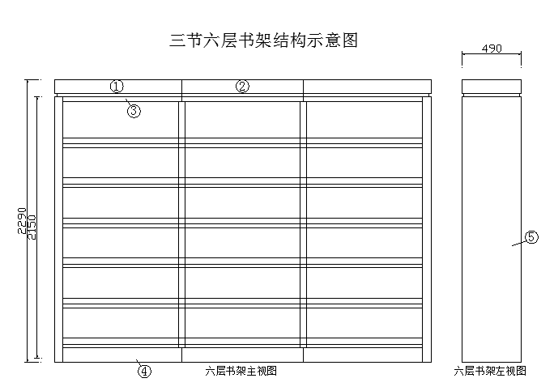

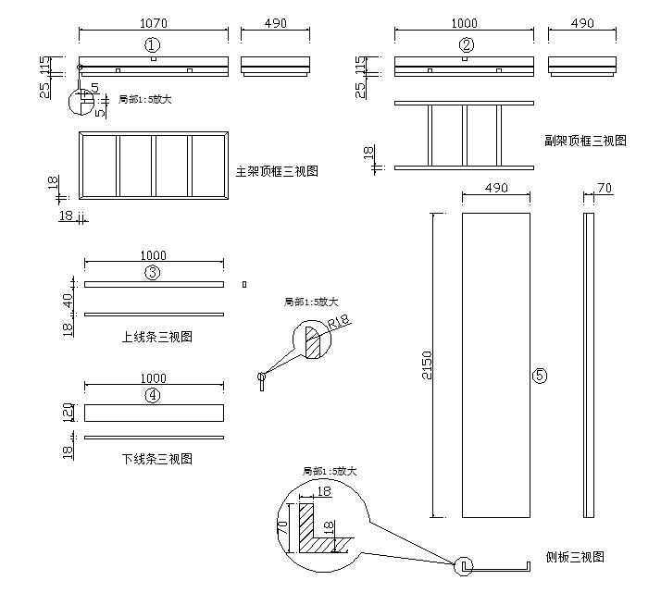

2、表面处理工艺要求、标准

制定严格的表面处理工艺要求、标准。

3、环保性能

改造万的产品须符合环保要求。经国家绿色环保认证，达欧洲E1级标准，游离甲醛释放量小于5mg/100g

4、工艺特点

1）严格执行有关标准，并有完善的质量检验制度和控制手段。公司有高精度的剪板机、折弯机、各种机械加工设备及高压静电喷塑设备，工艺装备齐全。

2）所有标准件及紧固件均经过氧化或镀锌处理。

5、外观质量

1）书架各零（部）件、组合件表面光滑、平整，无尖角、凸起等缺陷。

2）颜色按定货要求，色泽均匀一致，无色差，表面均匀光滑、无划痕、流挂、斑纹等外观缺陷。

6、外观要求

六层书架正面效果

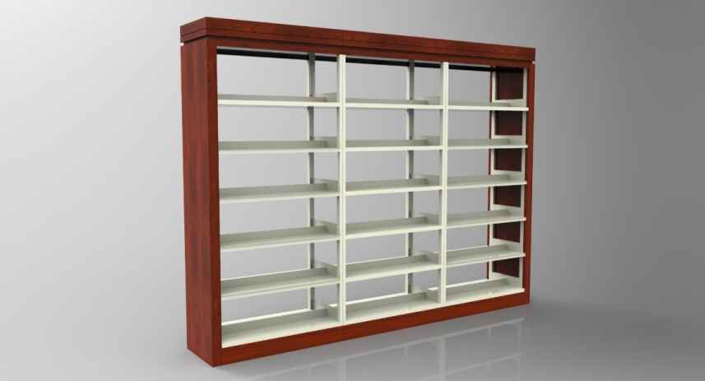

六层书架顶部效果

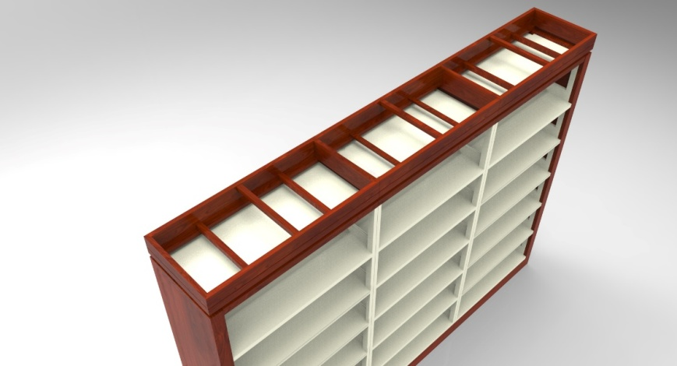

7、包装

包装时随带合格证，各零部件分类包装并加以衬垫，为防止碰伤，包装箱采用纸箱包装。

8、安装与质保

供方负责产品的安装，所产生的一切费用均由供方承担。

9、售后服务及承诺

1）供方应明确承诺售后服务各项内容和措施，提供详细的服务地点、联系人、电话等有关资料；

2）质保期为验收合格后1年。在质保期内，因货物的维修和保养所发生的一切费用均由供方承担；

3）供方在收到需方维修通知后须按投标文件的承诺及时进行现场响应。

**附件2：**投标报价清单

**投标报价清单**

项目名称：湖州师范学院图书馆钢木书架木质部分改造项目

项目编号：XZ2020-144

|  |  |  |  |  |  |
| --- | --- | --- | --- | --- | --- |
| **序号** | **产品名称** | **规格型号和技术参数** | **数量** | **单价（元）** | **合计（元）** |
| 1 | 双面双柱 橡胶木六层书架主架 | 响应招标文件 | 120 |  |  |
| 2 | 双面双柱 橡胶木六层书架副架 | 响应招标文件 | 264 |  |  |
| **投标报价**  **总价** | | **大写人民币 （￥ 元）** | | | |

授权代表签字：

投标人（盖章）：

2020年 月 日